

本 科 生 毕 业 设 计

论 文 题 目 基于PHP的工单派发与管理系统
作 者 姓 名 汪勇城
所学专业名称 计算机科学与技术
指 导 教 师 赵欢欢

2018年5月14日

学 生： （签字）
学 号：2014214183
论文答辩日期：2018年5月14 日
指 导 教 师 ： （签字）

目 录

摘要 1
1 绪论 2
1.1 研究背景 2
1.2 主要工作 2
1.3 本文结构 2
2 相关知识 3
2.1 开发工具类 3
2.1.1 Android Stuido简介 3
2.1.2 Gradle简介 3
2.1.3 Bmob云数据库 3
2.2 开发技术类 4
2.2.1 Android介绍 4
2.2.2 Java简介 4
3 系统分析与设计 4
3.1 需求分析 4
3.2 结构分析 5
3.3 用例图 6
3.4 数据库设计 6
3.4.1 系统E-R图 6
3.4.2 数据库表设计 7
4 系统实现 8
4.1 开发平台 8
4.1.1 开发环境 8
4.1.2 测试环境 8
4.2 系统主要模块实现 8
4.2.1 主页布局模块 11
4.2.2 房东发布房源模块 14
4.2.3 租客查询房源模块 16
4.2.4 登录注册模块 18
4.2.5 定位功能 20
4.2.6 地图导航模块 22
5 系统测试 24
5.1 系统测试的目标 24
5.2 测试环境 24
5.3 测试系统的登录功能 24
5.4 测试系统流程 25
5.4.1 发布房源测试 25
5.4.2 查询房源测试 25
5.4.3 预约看房测试 25
7 结束语 25
参考文献 26
致谢 27

基于PHP的工单派发与管理系统的设计与实现

摘要： 随着信息化管理渐渐深入社会各个行业，各行业都采用了信息化管理，这样就催生了ERP企业管理系统的发展，大量的公司都采用ERP系统来管理自己的资源、客户和产品。而工单管理系统作为ERP企业管理系统的一个重要分支，在ERP系统的运作中的使用频率也占到很大的比重。工单系统在通信行业、客服和系统维护行业更是被应用广泛，这些行业都有着任务数量多，任务的产生无规律性等特点，这样管理者就不方便对人力资源进行方便的分配，而工单管理系统在这方面却能一定程度上的减少这些麻烦，通过工单派发减低了口头分配任务的复杂度，使工作更加快捷方便。在此背景下我以工单管理系统为选题，采用ThinkPHP框架开发，可以实现灵活的用户管理、角色管理、菜单管理和权限管理功能。工单管理模块可实现自定义工单、工单派发和管理等功能，系统各项功能运行稳定，UI设计方面简单大方，能够实现基础的工单管理功能。

关键词：ERP；工单；ThinkPHP；

1 绪论
1.1 研究背景
随着社会信息化和现代化发展的进程越来越快，信息化管理对各行各业的影响越来越大，信息化技术的触手渐渐的伸向通信行业、客服行业、电商行业等传统行业，由于这些行业存在着任务量大、信息繁杂等特点，传统的人工管理方式容易造成任务管理混乱等情况。以我本人在中国电信苏州姑苏区分局实习期间对姑苏区电信业务的观察发现，在姑苏区内的中国电信业务主要分为：无线维护、宽带装维和营业厅几大业务线，每个业务线又分别是几家承包商承包的外包业务，这样就导致电信的业务线十分庞大，人员关系错综复杂，每一个外包团队之间不方便统一协调和管理层无法方便的指定任务到团队等问题，如果是采用人工管理的话，那么这将是一件很让人头疼的工作。
中国电信采用的就是使用自己的工单发布与管理系统来管理业务线，系统后台用来采集客户需求或者投诉等信息，再根据需求或者投诉等信息并分类归总，再统一通过后台发布任务到作业人员，各业务线工作人员通过电信的APP接受任务，获取任务的详情、具体操作等内容去开展工作。完成任务之后就通过系统反馈任务完成，然后由上级领导通过刺痛审核过后工单方为完成。通过采用工单系统让繁杂的任务管理变得更加简单，后期的个人绩效的统计也变得更加的方便。
以我在电信公司的观察背景下，我深入的了解了电信的工单系统的运行机制和管理方式通过在苏州电信的实习期间的工作了解了电信的详细业务，通过参加一些电信的外出任务了解通过工单系统发布任务后的具体执行流程，经研究后确定了本次毕业设计题目，并且根据在电信观察的结果开始了本次毕业设计的制作。
1.2 主要工作
本系统主要使用PhpStormIDE进行开发工作，mysql数据库管理后台数据
主要工作包括：项目需求分析，数据库设计，前端页面设计，各功能模块编码实现，系统测试等。
1.3 本文结构
第1部分绪论，通过对工单管理系统在企业中的实际应用情况的观察分析研究背景和意义，通过系统的设计分析本次项目的主要工作内容。
第2部分相关知识，介绍Android Stuido、Gradle、Bmob云数据库等系统涉及的开发环境以及Java、Android等开发所用到的技术。
第3部分为系统设计，包括租房系统需求分析、功能分析以及数据库的设计。
第4部分为系统实现，主要介绍了开发平台以及各功能模块界面，实现原理等
第5部分为系统测试，主要测试租房系统的功能，通过用例和预期结果对系统进行测试，包括测试结果。
2 相关知识
2.1 开发工具类
2.1.1 Android Stuido简介
Android Stuido是继Eclipse后一款专注于Android的开发平台，由Google工程师团队开发，经过不断的完善，Android Stuido现在是Android开发的首选软件^{[2]}。
Android Stuido具有以下优点：
（1）Android Stuido是一款开源免费的开发工具。使用者不需要购买，直接安装即可使用。
（2）Android Stuido操作简单，使用方便。
（3）Android Stuido的安装简单便捷，只需将安装文件解压后通过简单的设置即可立即使用^{[3]}。
2.1.2 Gradle简介
Gradle是一款基于Apache Ant和Apache Maven的项目自动化建构工具。它使用基于Groovy的特定领域语言(DSL)来声明各个项目设置，相对XML减少了各种繁琐配置^{[4]}。
面向Java应用。其支持的语言有Java、Groovy和Scala，未来将支持更多的语言,Android Studio增加了对gradle的支持，为library增加了不少的方便，原本需要通过导包的方式，比较臃肿，现在可以通过gradle构建的方式访问远程的仓库并进行下载，只需要一句话就可以解决代码的臃肿繁琐^{[5]}。
2.1.3 Bmob云数据库
Bmob后端云由网易云开发，服务于移动开发者、创业者，提供后端全栈服务。主要由云数据库、文件/流媒体、推送服务、短信服务、支付服务、自定义官网等功能^{[6]}。使用Bmob后端云只需要简单集成SDK，就能快速开发，下面就做一下简单的介绍：
（1）简单化操作
提供可视化服务器端数据表的设计界面，只需要创建相应的表结构。目前支持字符串，整型，数组以及Bmob特有的数据类型等数据类型存储。
（2）文件上传和下载
文件文件上传和存储包括存储图片、视频、音频、文档等信息。通过Bmob云提供的 API 接口和SDK，编写简单的代码实现快速上传、安全可靠的数据存储服务。还可以配合 CDN 加速服务提高文件访问的速度与可使用性，实现用户服务更快捷^{[7]}。
（3）在线编码
在开发者管理后台创建云逻辑，通过编写JavaScript或者 Java代码，并部署到 Bmob后端云的平台上，可轻松实现业务的需求。使用云逻辑代码片段，更新维护变得更加便捷。
（4）安全验证
Bmob后端云提供了传输层、应用层、表层、ACL 角色管理、发布层等不同的权限控制的方式，来确保用户数据的安全^{[8]}。Bmob后端云的实现让移动开发更简单。
2.2 开发技术类
2.2.1 Android介绍
Android是以Linux为基础的操作系统， Android操作系统开始由Andy Rubin公司开发，主要作用是搭载在手机端的系统。2005年由Google收购该系统并注资发展，后组建开放手机联盟，经过不断地发展优化，逐渐扩展到了平板电脑及其他领域上。Android作为一款开放式的操作系统，经过不断地发展，允许开发者可以使用多种编程语言来开发Android应用程序^{[9]}，
因此Android的具有跨平台、运行效率高、易学易用等特点。Android是一种动态网页编程语言，做简单界面比较容易，因此选用Android来实现租房管理系统。
2.2.2 Java简介
Java是Sun公司开发的一门面向对象编程语言，不仅吸收了C++语言的各种优点，还摒弃了C++里难以理解的多继承、指针等概念，因此Java语言具有功能强大和简单易用两个特征^{[10]}。Java语言作为静态面向对象编程语言的代表，极好地实现了面向对象理论，允许程序员以优雅的思维方式进行复杂的编程^{[11]}。
Java具有简单性、面向对象、分布式、健壮性、安全性、平台独立与可移植性、多线程、动态性等特点。Java可以编写桌面应用程序、Web应用程序、分布式系统和嵌入式系统应用程序等^{[12]}。
3 系统分析与设计
3.1 需求分析
租房软件主要分为服务器和Android客户端两个部分，面向后台管理员和用户，主要功能分为个人信息模块、房源管理模块、房源查询模块、用户交流模块和用户管理模块五个部分^{[13]}，如图3-1所示。
(1)个人信息模块:主要面向用户，包括注册，登入，个人信息的查看和修改。
(2)房源管理模块:房东发布、修改、删除房源，管理员审核房源。
(3)房源查询模块:主要面向用户，查询房源的信息。
(4)用户交流模块:主要实现租客和房东之间的信息交互，包括预约看房。
(5)用户管理模块:管理员管理用户。
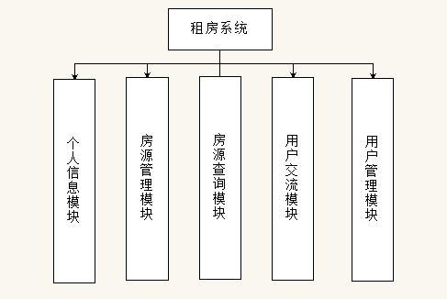
图3-1 系统功能模块图
3.2 结构分析
本系统一款基于Android的租房系统，通过调查分析得出本次毕业设计功能模块：
(1)Bomb后端云数据库
(2)主页模块设计
(3)看房模块设计
(4)我的模块设计
租房系统的结构设计如图所3-2所示。
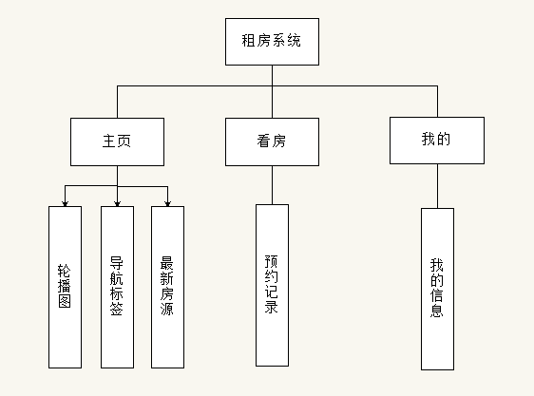
图3-2 系统结构图
3.3 用例图
经过对租房系统进行需求分析，得到系统各个角色的用例图，系统分为管理员，租客和房东三种角色。管理员主要有用户管理、系统维护以及房源审查等功能。租客主要有查询房源、预约看房、以及租房功能。房东主要有发布房源功能。系统用例图如图3-3所示：
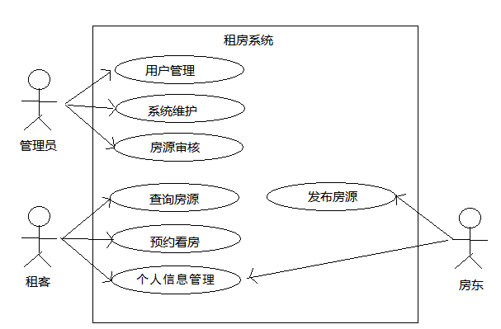
图3-3 用例图
3.4 数据库设计
下面是本系统的数据库设计。
3.4.1 系统E-R图
根据租房系统的需求分析，得到相应的系统E-R图。如图3-4所示。
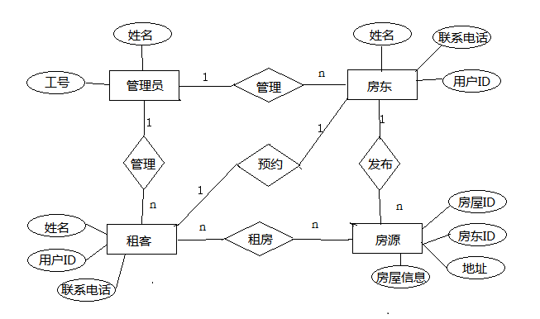
图3-4系统E-R图
3.4.2 数据库表设计
- 用户信息表（User）：用来存储用户的个人信息，主键为objectId，如表3-1所示。
表3-1 用户信息表
字段名称 | 字段类型 | 字段描述
objectId | String | 用户id号
username | String | 用户昵称
password | String | 用户密码
usersex | String | 性别
icon | BmobFile | 头像
telPhone | String | 联系电话
objectTime | String | 注册时间

- 房源表（House）：存储房东发布的房源信息，主键为objectId，具体结构设计如表3-2所示。
表3-2房源表
字段名称 | 字段类型 | 字段描述
objectId | String | 房源id号
user | User | 房东
phone | String | 联系电话
house_pic | String | 房源图片
houseInfor | String | 房源信息
address | String | 地址
isPublish | String | 是否发布
houseNumber | String | 房间数

- 图片资源表（HouseImages）：用来统计网站图片资源，用户每次上传图片都会存在这个表中，主键为objectId，具体结构设计如表3-3所示。
表3-3图片资源表
字段名称 | 字段类型 | 字段描述
objectId | String | 主键
user_id | String | 用户Id
images_name | String | 图片名称
images_url | String | 图片url
images_show | String | 是否显示
createAt | String | 创建时间

- 收藏表（Collection）：存储所有用户收藏的房源，主键为objectId，结构设计如表3-4所示。

表3-4收藏表
字段名称 | 字段类型 | 字段描述
objectId | String | 主键
userId | String | 用户Id
house | House | 房源Id
createAt | String | 创建时间
- 预约表（Order）：存储所有用户预约的房源，主键为objectId，结构设计如表3-5所示。
表3-5预约表
字段名称 | 字段类型 | 字段描述
objectId | String | 主键
userId | String | 用户Id
house | House | 房源Id
createAt | String | 创建时间
4 系统实现
4.1 开发平台
4.1.1 开发环境
客户端：
开发工具：Android Stuido
开发语言： Java、Android
常用测试环境：Android手机
服务器端：
服务器：Bmob云
数据库：Bmob云
4.1.2 测试环境
Android手机
4.2 系统主要模块实现
本系统客户端主界面分为三个部分，分别为主页，看房，个人信息三个界面。使用RedioGroup和Fragment结合实现界面切换，如图4-1,图4-2,图4-3所示。
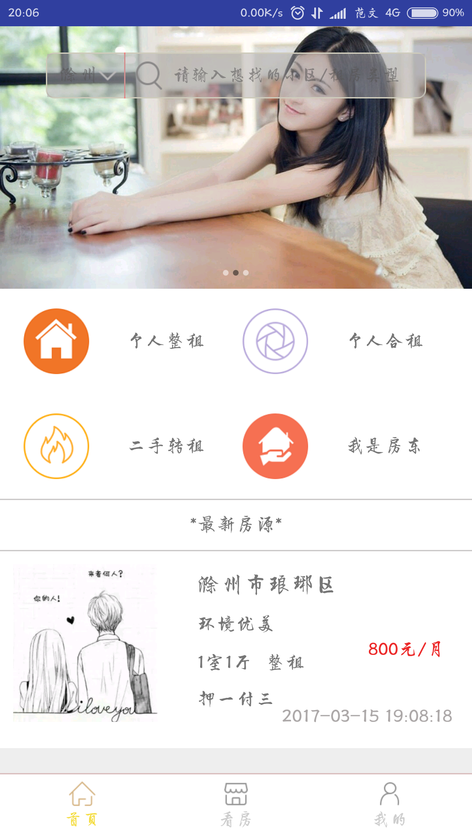
图4-1 租房软件主页界面
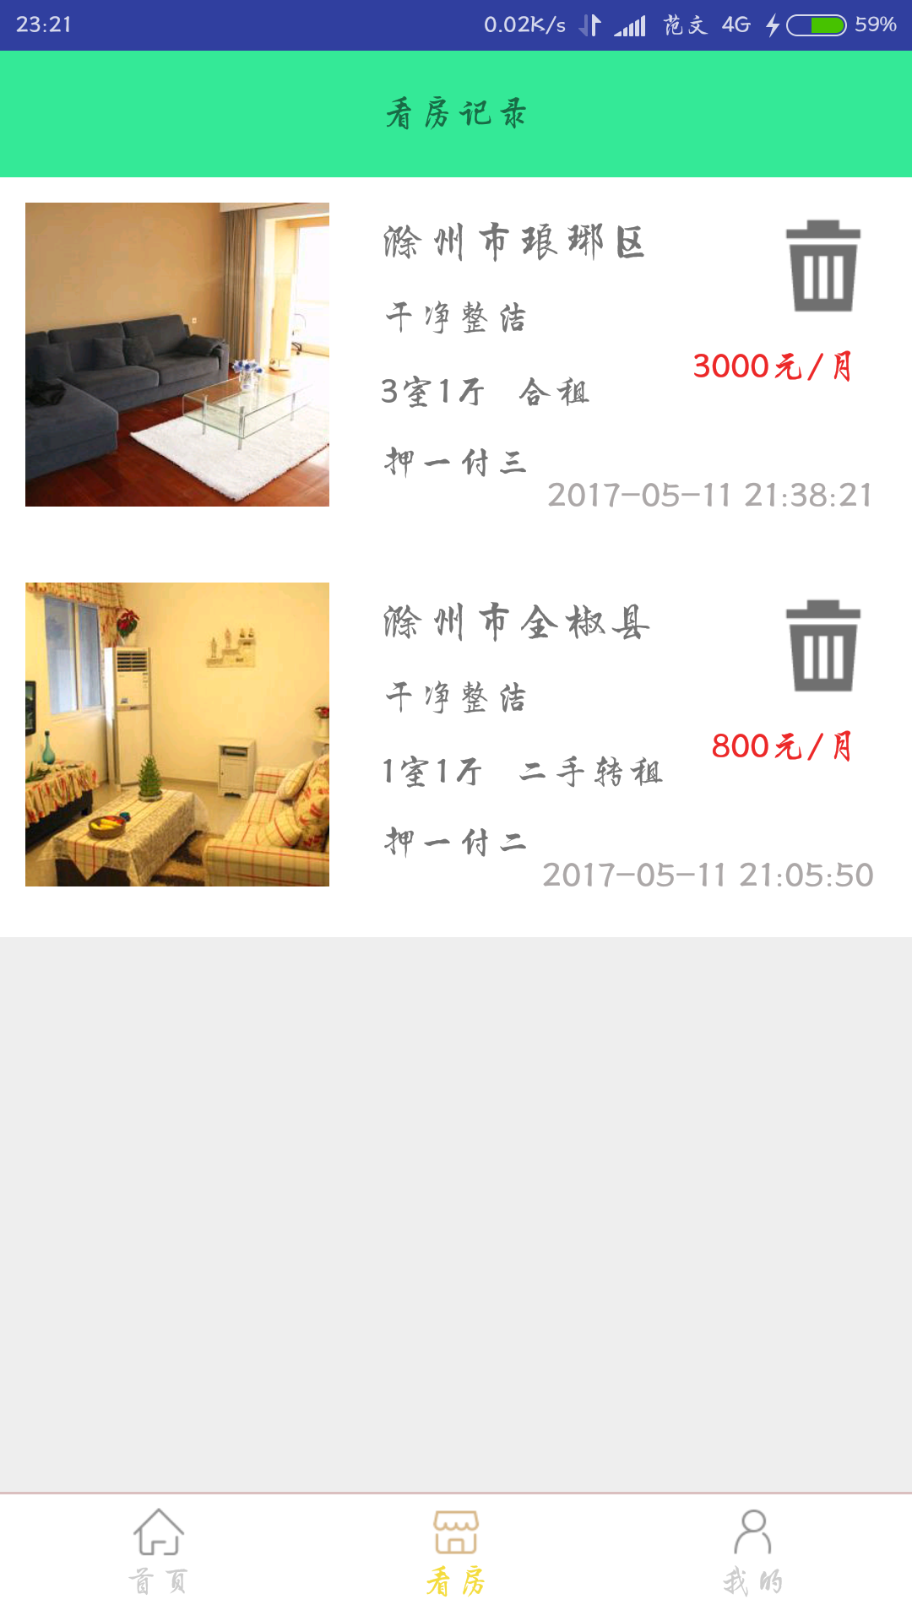
图4-2 租房软件看房界面
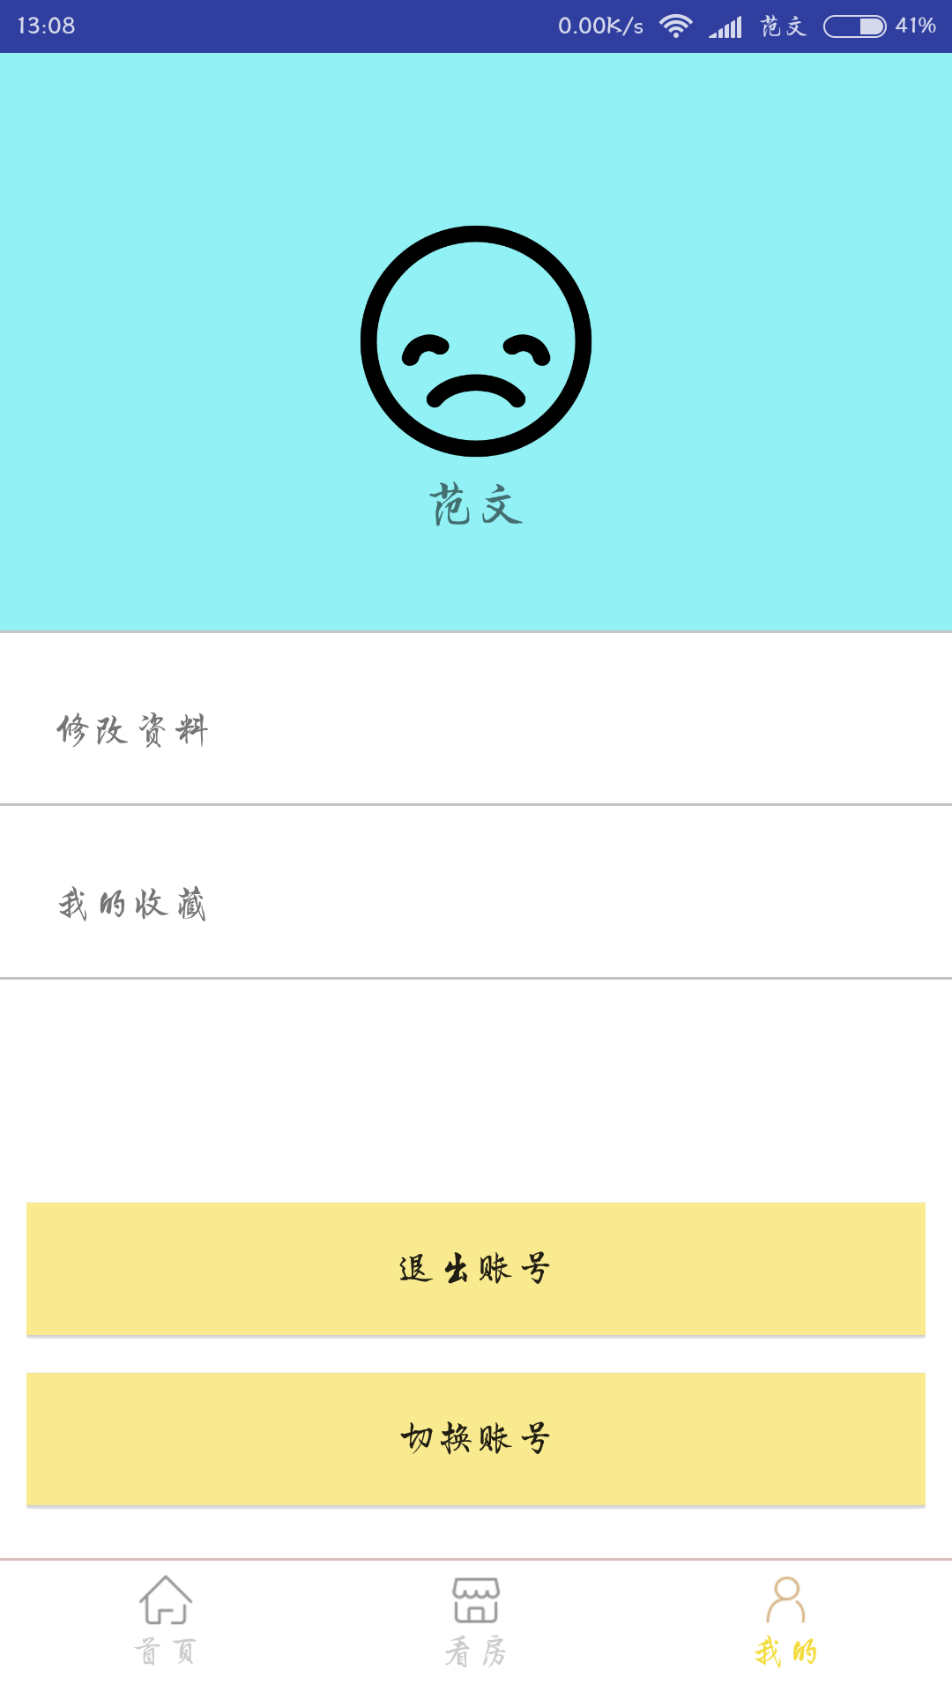
图4-3租房软件个人信息界面
核心代码如下：
private void initView() {
transaction = manager.beginTransaction();
list = new ArrayList<>();
HomeFragment homeFragment=new HomeFragment();
// ClubFragment clubFragment=new ClubFragment();
KanfangFragment kanfangFragment=new KanfangFragment();
MeFragment meFragment=new MeFragment();
transaction.add(R.id.frame_layout, homeFragment).commit();
list.add(homeFragment);
list.add(kanfangFragment);
// list.add(clubFragment);
list.add(meFragment);
}
radioGroup.setOnCheckedChangeListener(new RadioGroup.OnCheckedChangeListener() {
@Override
public void onCheckedChanged(RadioGroup group, int checkedId) {
Log.i("TAG","checkedId---"+checkedId);
int id=(checkedId-1)%3;
if (flag!=id) {
transaction =manager.beginTransaction();
if (!list.get(id).isAdded()) {
transaction.hide(list.get(flag)).add(R.id.frame_layout, list.get(id));
}else {
transaction.hide(list.get(flag)).show(list.get(id));
}
flag = id;
transaction.commit();
}
}
});
4.2.1 主页布局模块
主页主要由RecyclerView的多布局实现，分为三个布局，依次为轮播图布局、导航标签布局和最新房源布局。如图所示4-4，图4-5，图4-6所示。
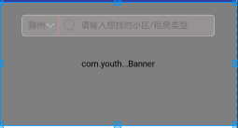
图4-4 轮播图布局
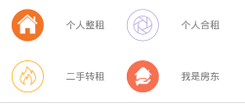
图4-5 导航标签布局
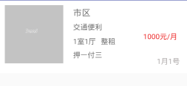
图4-6最新房源布局
实现原理：RecyclerView的多布局
核心代码如下：
(1)广告轮播图
class BannerViewHolder extends RecyclerView.ViewHolder {
private TextView textView_city;
private TextView textView_search;
private Banner banner;
public BannerViewHolder(View itemView) {
super(itemView);
textView_city = (TextView) itemView.findViewById(R.id.tv_banner_city);
textView_search = (TextView) itemView.findViewById(R.id.tv__banner_search);
banner = (Banner) itemView.findViewById(R.id.banner);
}
}
(2)导航标签布局
class TagViewHolder extends RecyclerView.ViewHolder {

private TextView textView_zhengzu;
private TextView textView_hezu;
private TextView textView_zhuanzu;
private TextView textView_fangdong;

public TagViewHolder(View itemView) {
super(itemView);
textView_zhengzu = (TextView) itemView.findViewById(R.id.tv_tag_zhengzhu);
textView_hezu = (TextView) itemView.findViewById(R.id.tv_tag_hezhu);
textView_zhuanzu = (TextView) itemView.findViewById(R.id.tv_tag_zhuanzhu);
textView_fangdong = (TextView) itemView.findViewById(R.id.tv_tag_fangdong);

textView_zhengzu.setOnClickListener(new View.OnClickListener() {
@Override
public void onClick(View v) {
Intent intent=new Intent(context, RentingActivity.class);
Bundle bundle=new Bundle();
bundle.putString("houseType","整租");
intent.putExtras(bundle);
context.startActivity(intent);
}
});
textView_hezu.setOnClickListener(new View.OnClickListener() {
@Override
public void onClick(View v) {
Intent intent=new Intent(context, RentingActivity.class);
Bundle bundle=new Bundle();
bundle.putString("houseType","合租");
intent.putExtras(bundle);
context.startActivity(intent);
}
});
textView_zhuanzu.setOnClickListener(new View.OnClickListener() {
@Override
public void onClick(View v) {
Intent intent=new Intent(context, RentingActivity.class);
Bundle bundle=new Bundle();
bundle.putString("houseType","二手房");
intent.putExtras(bundle);
context.startActivity(intent);
}
});
textView_fangdong.setOnClickListener(new View.OnClickListener() {
@Override
public void onClick(View v) {
Intent intent=new Intent(context, MyHouseActivity.class);
context.startActivity(intent);
}
});
}
(3)最新房源布局
class HouseViewHolder extends RecyclerView.ViewHolder {
private ImageView imageView;
private TextView textView_address;
private TextView textView_label;
private TextView textView_roomType;
private TextView textView_houseType;
private TextView textView_payType;
private TextView textView_prise;
private TextView textView_time;
public HouseViewHolder(View itemView) {
super(itemView);
imageView = (ImageView) itemView.findViewById(R.id.iv_house_image);
textView_address = (TextView) itemView.findViewById(R.id.tv_house_address);
textView_label = (TextView) itemView.findViewById(R.id.tv_house_label);
textView_roomType = (TextView) itemView.findViewById(R.id.tv_house_roomType);
textView_houseType = (TextView) itemView.findViewById(R.id.tv_house_houseType);
textView_payType = (TextView) itemView.findViewById(R.id.tv_house_payType);
textView_prise = (TextView) itemView.findViewById(R.id.tv_house_prise);
textView_time = (TextView) itemView.findViewById(R.id.tv_house_time);
itemView.setOnClickListener(new View.OnClickListener() {
@Override
public void onClick(View v) {
int position = recyclerView.getChildAdapterPosition(v);
Intent intent=new Intent(context, HouseDetailsActivity.class);
Bundle bundle=new Bundle();
bundle.putString("id",list.get(position-2).getObjectId());
intent.putExtras(bundle);
context.startActivity(intent);
}
});
}
4.2.2 房东发布房源模块
点击主页我是房东按钮跳转到我的房源界面，如图4-7所示。点击发布房源跳转到房源信息编辑界面如图4-8所示。
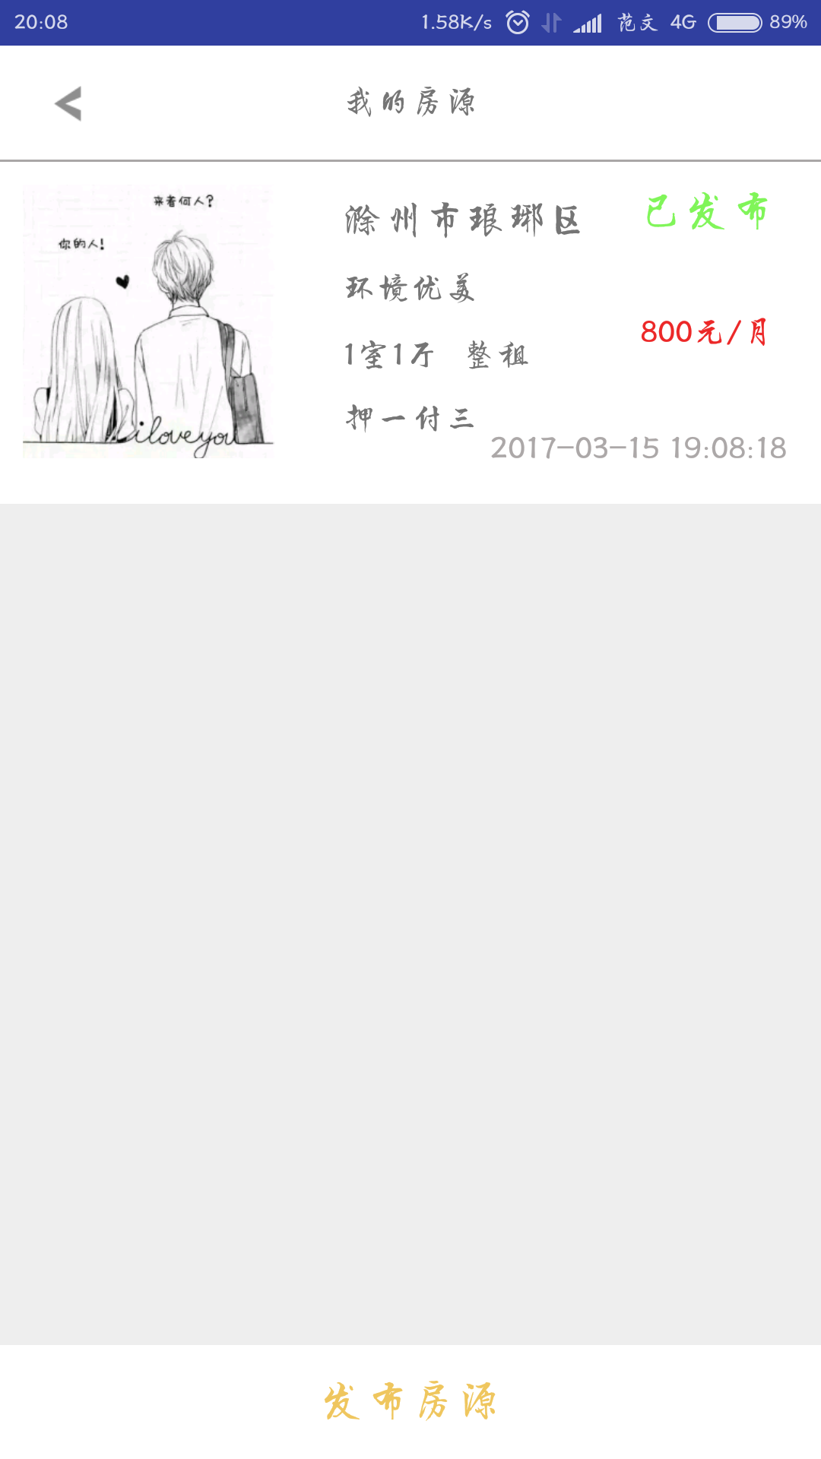
图4-7 我的房源界面
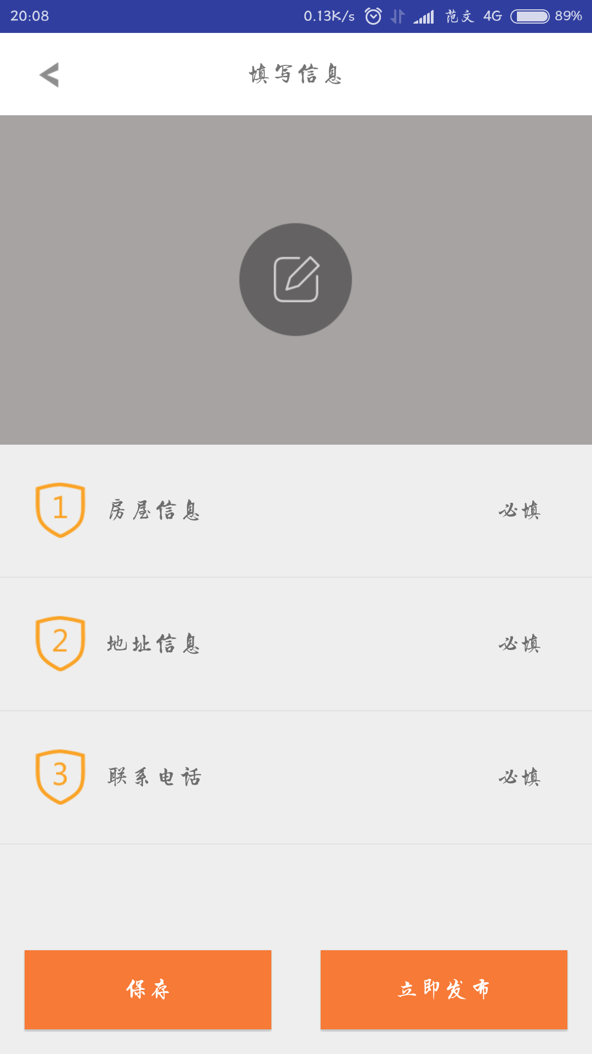
图4-8 房源信息编辑界面

4.2.3 租客查询房源模块
租客查询房源按出租方式分为整租、合租和二手转租三个类型，如图4-9，图4-10，图4-11所示。
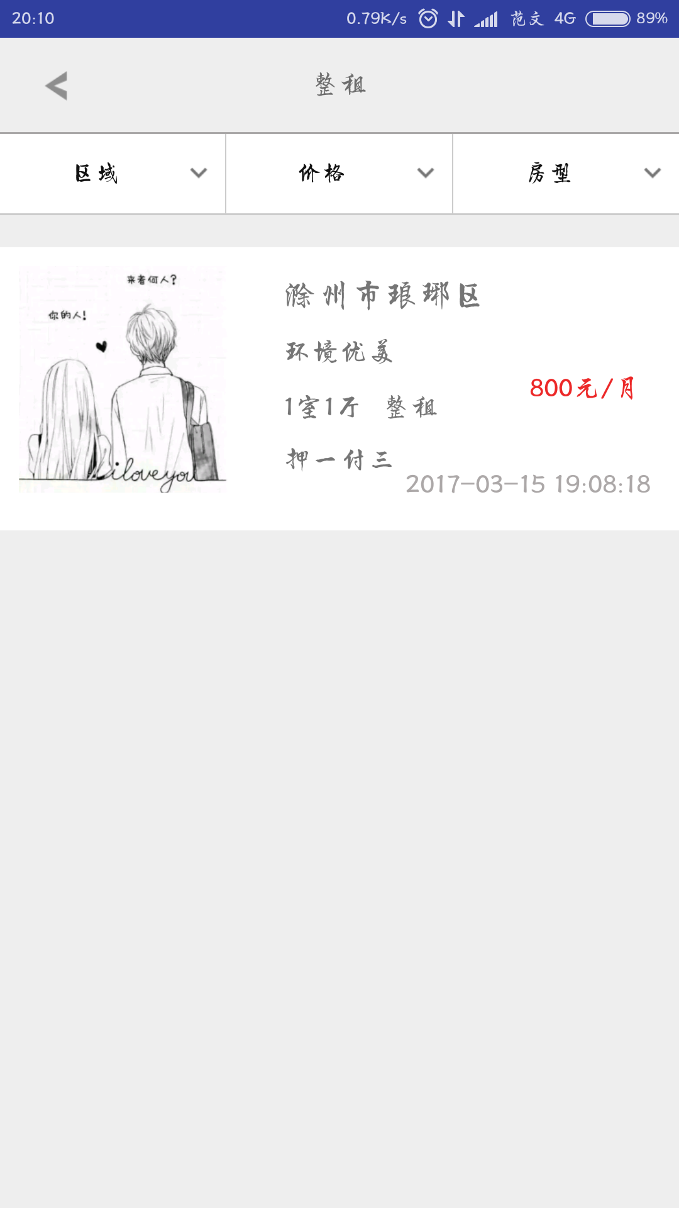
图4-9 整租
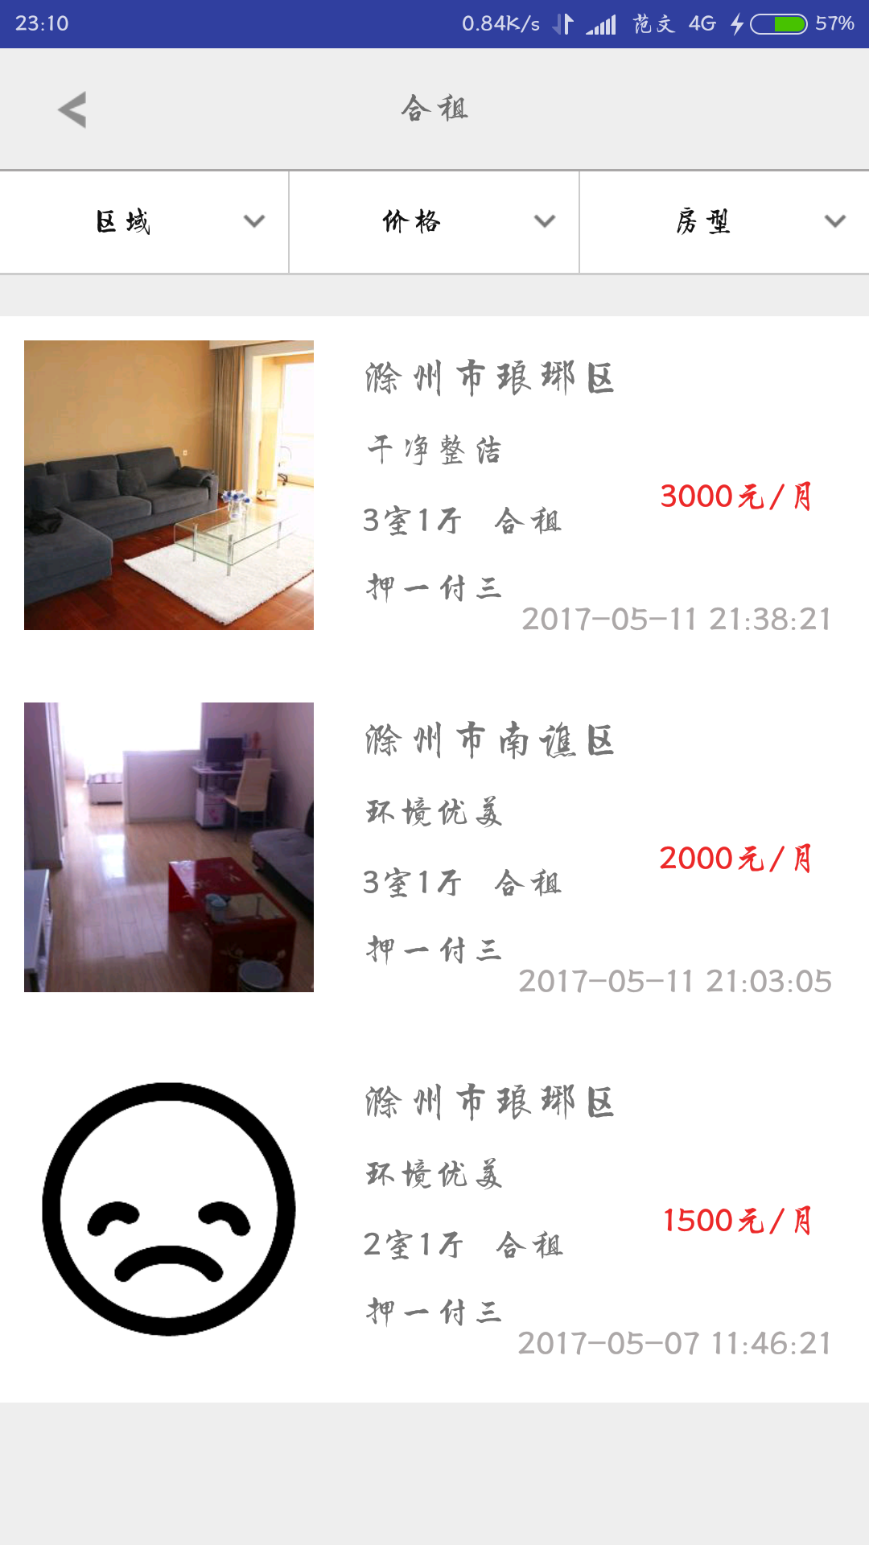
图4-10 合租
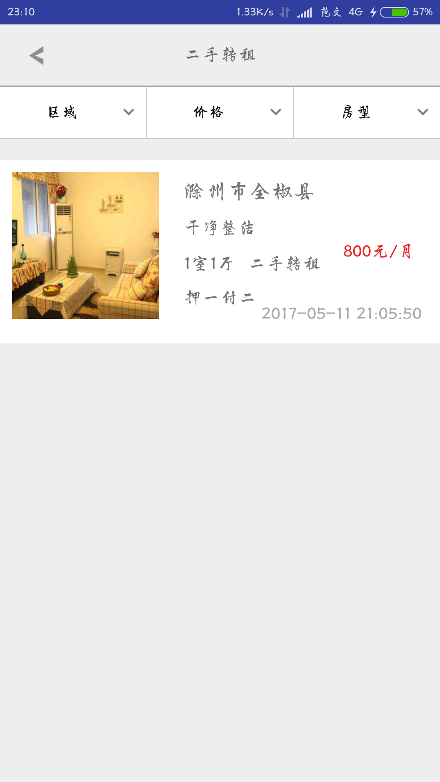
图4-11 二手转租
核心代码如下：
private void initData() {
BmobQuery<House> query = new BmobQuery<>();
if (addressRegion != null) {
query.addWhereEqualTo("addressRegion", addressRegion);
}
if (priceList.size()!=0) {
if (priceList.get(0) == 10000) {
query.addWhereGreaterThanOrEqualTo("price", priceList.get(0));//>=
} else {
query.addWhereGreaterThanOrEqualTo("price", priceList.get(0));//>=
query.addWhereLessThan("price", priceList.get(1));//<
}
}
if (roomNumber != 0) {
if (roomNumber == 5) {
query.addWhereGreaterThanOrEqualTo("roomNumber", roomNumber);//>=
} else {
query.addWhereEqualTo("roomNumber", roomNumber);
}
}
query.addWhereEqualTo("houseType", houseType);
query.addWhereEqualTo("isPublish", true);
query.setLimit(10);
query.setSkip(10 * page);
query.findObjects(new FindListener<House>() {
@Override
public void done(List<House> list, BmobException e) {
if (e == null) {
houseList.addAll(list);
houseAdapter.notifyDataSetChanged();
rvRenting.onRefreshComplete();
}
}
});
}
4.2.4 登录注册模块
房东需要发布房源或者租客需要预约房东时必须先登录，此时系统会检测用户是否登录，如果没有登录则跳转到登录界面，如图4-12所示。如果用户没有注册，则点击注册跳转到注册界面完成注册，如图4-13所示。

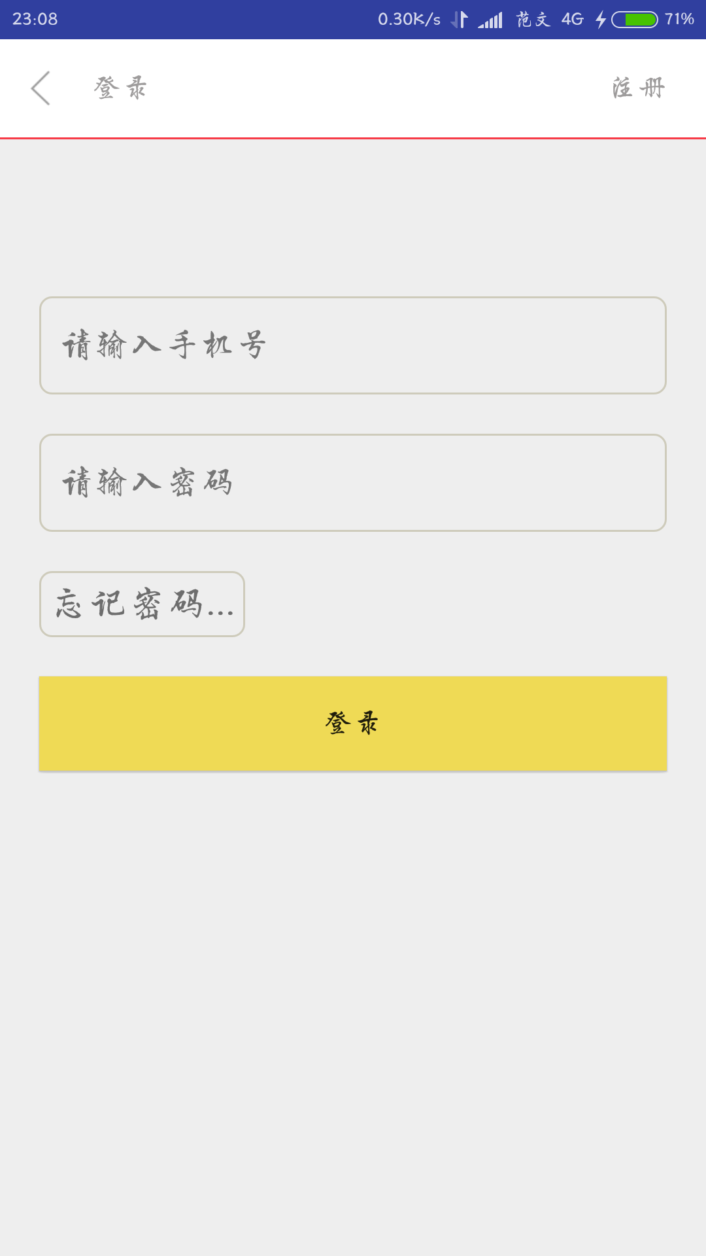
图4-12 登录界面图
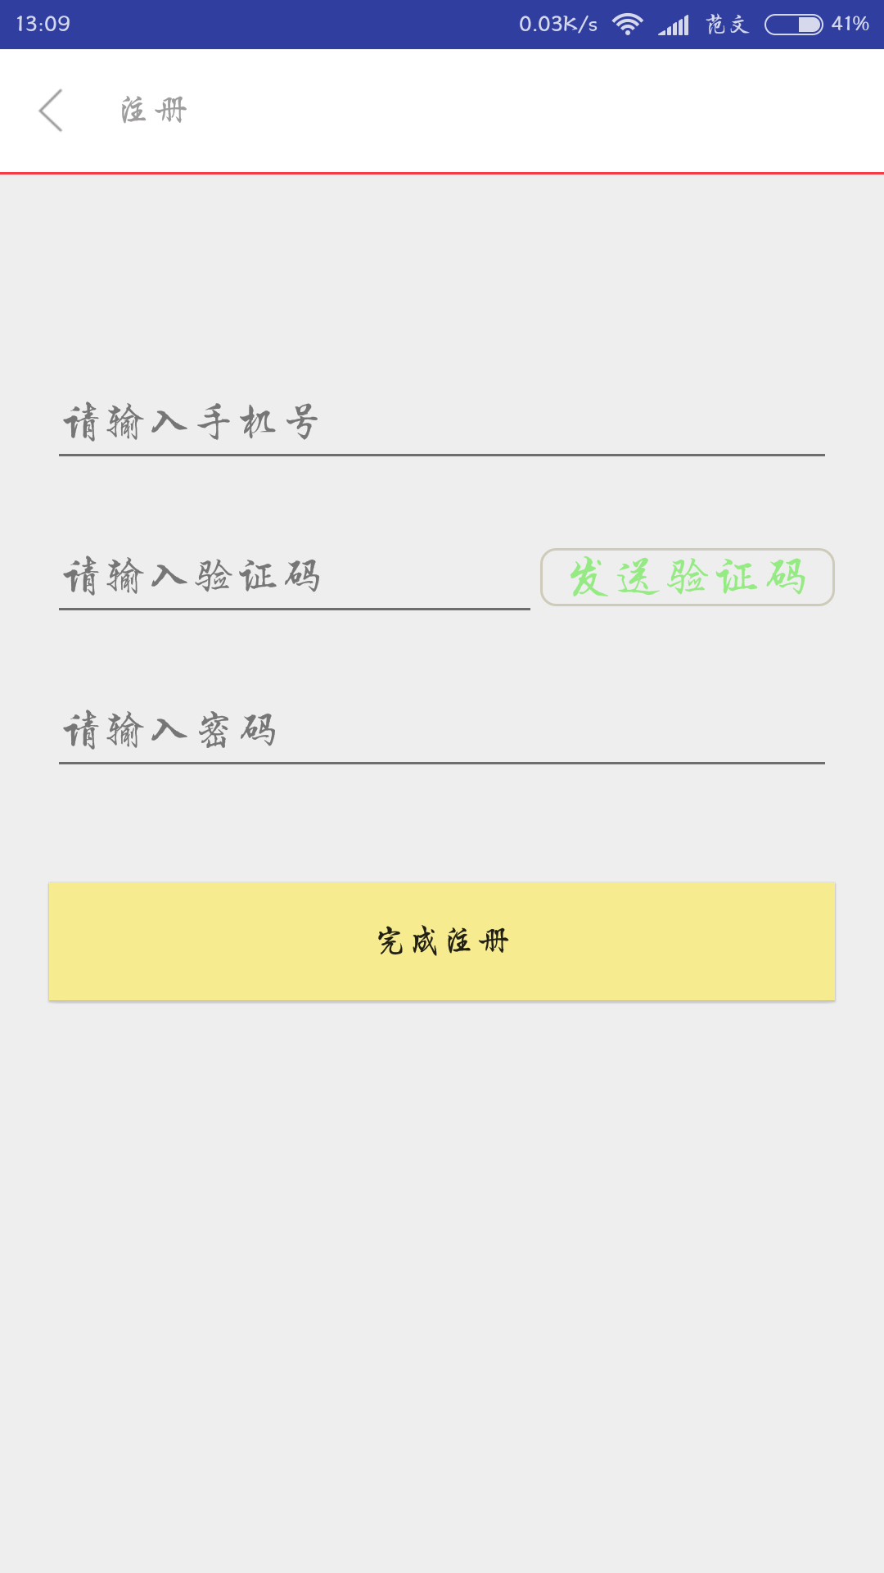
图4-13 注册界面图
登录实现核心代码如下：
if (userName == null || userName.equals("")) {
Toast.makeText(LoginActivity.this,"用户名不能为空",Toast.LENGTH_SHORT).show();
}else if (passWord == null || passWord.equals("")){
Toast.makeText(LoginActivity.this,"密码不能为空",Toast.LENGTH_SHORT).show();
}else {
User user = new User();
user.setUsername(userName);
user.setPassword(passWord);
user.login(new SaveListener<User>() {
@Override
public void done(User user, BmobException e) {
if (e==null){
Toast.makeText(LoginActivity.this," 登录成功",Toast.LENGTH_SHORT).show();
finish();
}else {
Toast.makeText(LoginActivity.this,"用户名或密码错误",Toast.LENGTH_SHORT).show();
}
}
});
}
}
注册实现核心代码如下：
if (userName == null || userName.equals("")) {
Toast.makeText(RegisterActivity.this, "用户名不能为空", Toast.LENGTH_SHORT).show();
} else if (passWord == null || passWord.equals("")) {
Toast.makeText(RegisterActivity.this, "密码不能为空", Toast.LENGTH_SHORT).show();
} else {
User user = new User();
user.setUsername(userName);
user.setPassword(passWord);
user.signUp(new SaveListener<User>() {
@Override
public void done(User user, BmobException e) {
if (e == null) {
Toast.makeText(RegisterActivity.this, "注册成功", Toast.LENGTH_SHORT).show();
finish();
} else {
Toast.makeText(RegisterActivity.this, "用户名或密码错误", Toast.LENGTH_SHORT).show();
}
}
});
}
4.2.5 定位功能
系统集成了高德地图的定位SDK，实现定位。查询房源是可以根据定位的信息删选房源。
核心代码如下： public class LocationHelper {
//声明AMapLocationClient类对象
public AMapLocationClient mLocationClient = null;
//声明AMapLocationClientOption对象
public AMapLocationClientOption mLocationOption = null;
public void startLocation(AMapLocationListener mapLocationListener) {
//初始化定位
mLocationClient = new AMapLocationClient(getApplicationContext());
//初始化AMapLocationClientOption对象
mLocationOption = new AMapLocationClientOption();
//设置定位模式为AMapLocationMode.Hight_Accuracy，高精度模式。
mLocationOption.setLocationMode(AMapLocationClientOption.AMapLocationMode.Hight_Accuracy);
//获取一次定位结果：
//该方法默认为false。
mLocationOption.setOnceLocation(true);
//获取最近3s内精度最高的一次定位结果：
//设置setOnceLocationLatest(boolean b)接口为true，启动定位时SDK会返回最近3s内精度最高的一次定位结果。如果设置其为true，setOnceLocation(boolean b)接口也会被设置为true，反之不会，默认为false。
mLocationOption.setOnceLocationLatest(true);
//给定位客户端对象设置定位参数
mLocationClient.setLocationOption(mLocationOption);
//设置定位回调监听
mLocationClient.setLocationListener(mapLocationListener);
//启动定位
mLocationClient.startLocation();
}
public void stopLocation(){
mLocationClient.stopLocation();
}
public void destoryLocation(){
mLocationClient.onDestroy();//销毁定位客户端，同时销毁本地定位服务。
}
}

locationHelper = new LocationHelper();
locationHelper.startLocation(new AMapLocationListener() {
@Override
public void onLocationChanged(AMapLocation amapLocation) {
if (amapLocation != null) {
if (amapLocation.getErrorCode() == 0) {
//可在其中解析amapLocation获取相应内容。
String province = amapLocation.getProvince();//省信息
String city = amapLocation.getCity();//城市信息
bannerViewHolder.textView_city.setText(city);
Toast.makeText(context, "当前城市为" + province + city , Toast.LENGTH_SHORT).show();
locationHelper.stopLocation();
locationHelper.destoryLocation();
} else {
//定位失败时，可通过ErrCode（错误码）信息来确定失败的原因，errInfo是错误信息，详见错误码表。
Log.i("AmapError", "location Error, ErrCode:"
+ amapLocation.getErrorCode() + ", errInfo:"
+ amapLocation.getErrorInfo());
Toast.makeText(context, "定位失败", Toast.LENGTH_SHORT).show();
}
}
}
});
4.2.6 地图导航模块
该系统通过集成高德地图SDK实现地图导航功能，分为驾车导航、步行导航、公交导航三种导航模式。租客查询房源时可以点击地址跳转到导航界面可以快速定位到房源的位置并实现导航功能。如图4-14所示。
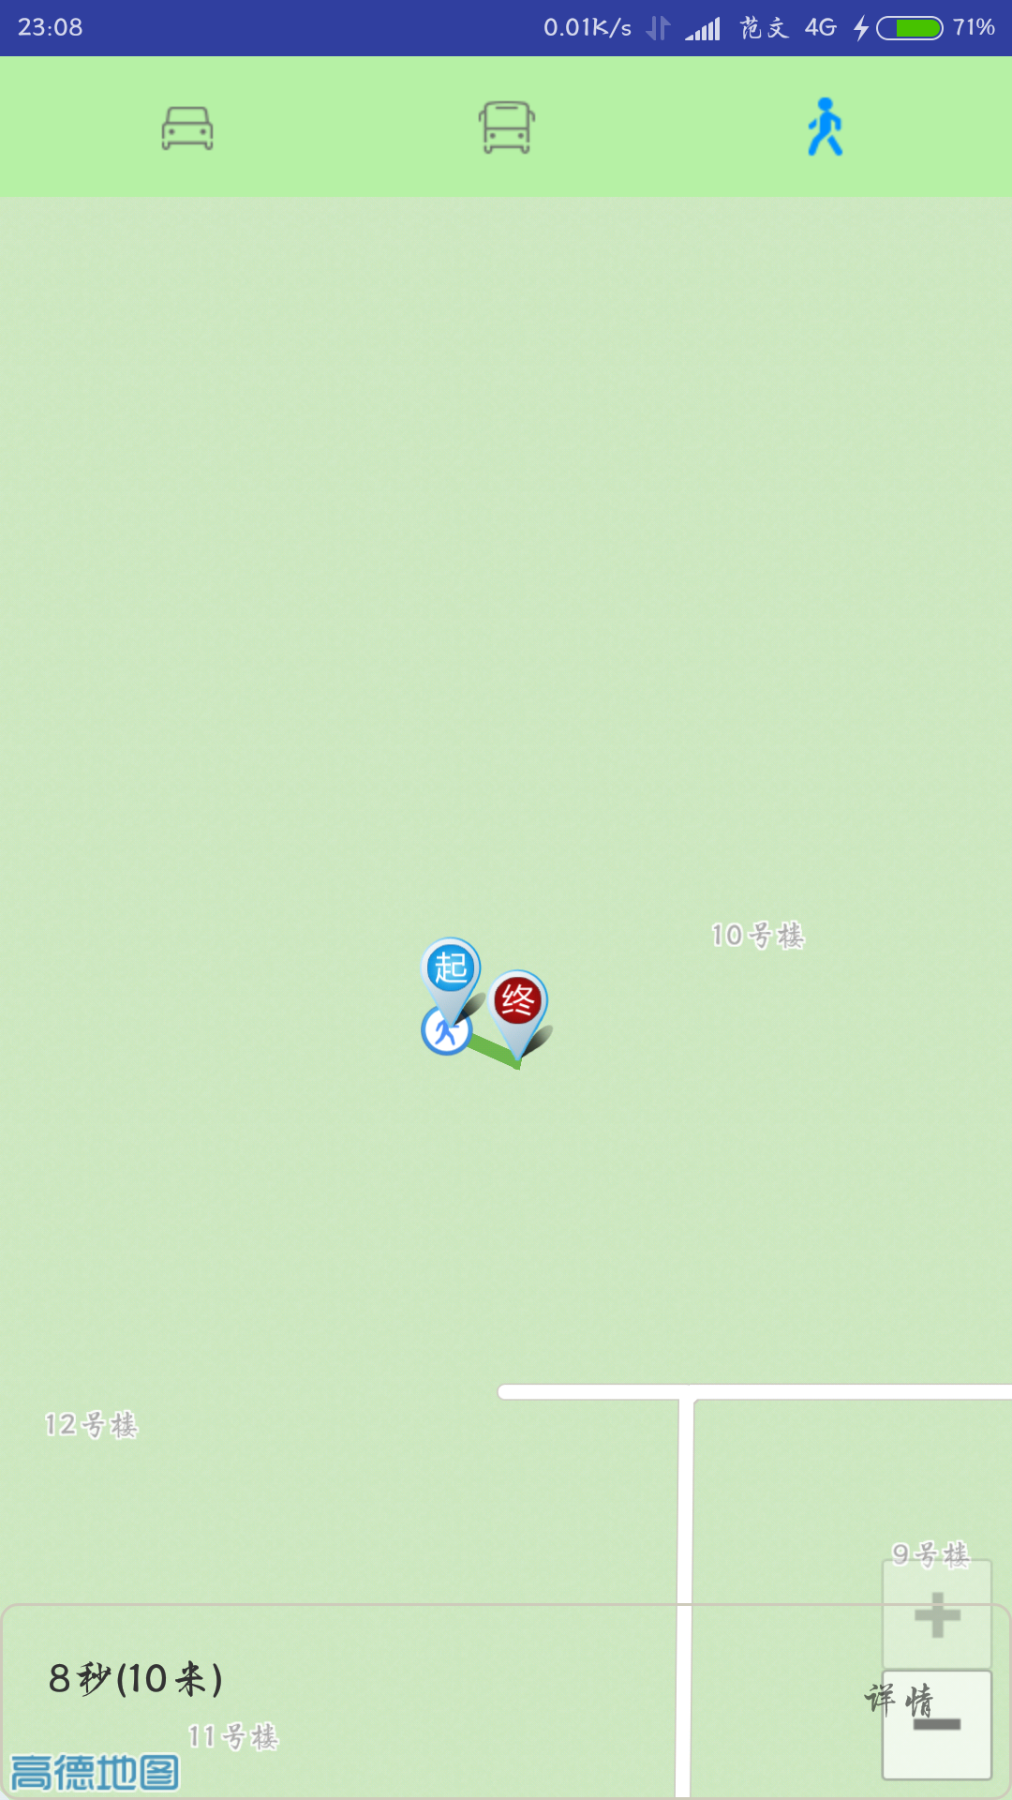
图4-13 地图导航图
核心代码如下：
/**
* 公交路线搜索
*/
public void onBusClick(View view) {
searchRouteResult(ROUTE_TYPE_BUS, RouteSearch.BusDefault);
mDrive.setImageResource(R.mipmap.route_drive_normal);
mBus.setImageResource(R.mipmap.route_bus_select);
mWalk.setImageResource(R.mipmap.route_walk_normal);
mapView.setVisibility(View.GONE);
mBusResultLayout.setVisibility(View.VISIBLE);
}

/**
* 驾车路线搜索
*/
public void onDriveClick(View view) {
searchRouteResult(ROUTE_TYPE_DRIVE, RouteSearch.DrivingDefault);
mDrive.setImageResource(R.mipmap.route_drive_select);
mBus.setImageResource(R.mipmap.route_bus_normal);
mWalk.setImageResource(R.mipmap.route_walk_normal);
mapView.setVisibility(View.VISIBLE);
mBusResultLayout.setVisibility(View.GONE);
}

/**
* 步行路线搜索
*/
public void onWalkClick(View view) {
searchRouteResult(ROUTE_TYPE_WALK, RouteSearch.WalkDefault);
mDrive.setImageResource(R.mipmap.route_drive_normal);
mBus.setImageResource(R.mipmap.route_bus_normal);
mWalk.setImageResource(R.mipmap.route_walk_select);
mapView.setVisibility(View.VISIBLE);
mBusResultLayout.setVisibility(View.GONE);
}

/**
* 开始搜索路径规划方案
*/
public void searchRouteResult(int routeType, int mode) {
if (mStartPoint == null) {
ToastUtil.show(mContext, "起点未设置");
return;
}
if (mEndPoint == null) {
ToastUtil.show(mContext, "终点未设置");
}
showProgressDialog();
final RouteSearch.FromAndTo fromAndTo = new RouteSearch.FromAndTo(
mStartPoint, mEndPoint);
if (routeType == ROUTE_TYPE_BUS) {// 公交路径规划
BusRouteQuery query = new BusRouteQuery(fromAndTo, mode,
mCurrentCityName, 0);// 第一个参数表示路径规划的起点和终点，第二个参数表示公交查询模式，第三个参数表示公交查询城市区号，第四个参数表示是否计算夜班车，0表示不计算
mRouteSearch.calculateBusRouteAsyn(query);// 异步路径规划公交模式查询
} else if (routeType == ROUTE_TYPE_DRIVE) {// 驾车路径规划
DriveRouteQuery query = new DriveRouteQuery(fromAndTo, mode, null,
null, "");// 第一个参数表示路径规划的起点和终点，第二个参数表示驾车模式，第三个参数表示途经点，第四个参数表示避让区域，第五个参数表示避让道路
mRouteSearch.calculateDriveRouteAsyn(query);// 异步路径规划驾车模式查询
} else if (routeType == ROUTE_TYPE_WALK) {// 步行路径规划
WalkRouteQuery query = new WalkRouteQuery(fromAndTo, mode);
mRouteSearch.calculateWalkRouteAsyn(query);// 异步路径规划步行模式查询
}
}
5 系统测试
5.1 系统测试的目标
测试是为了发现系统中可能存在错误，保证了系统的正常运行，同时也是为了使系统更好的满足用户的需要。在开发时，及时进行一次单元测试，当系统所有的功能基本实现之后，对系统进行完整的功能和性能测试。
5.2 测试环境
Android手机。
5.3 测试系统的登录功能
以下对测试租房系统的登录功能，编写对应的测试用例如表6-1所示，并按照表6-1中设计的测试用例对系统的登录功能进行测试。
表5-1 登录功能的测试用例
输入 | 期望结果 | 实际结果
登录账户： admin  密码： 123456 | 提示：成功登录 | 提示：成功登录
登录账户： admin1  密码： 123456 | 提示：用户不存在 | 提示：用户不存在
登录账户： admin  密码： 1 | 提示：错误的用户名和密码 | 提示：错误的用户名和密码
5.4 测试系统流程
5.4.1 发布房源测试
表5-2 发布房源测试用例
输入 | 期望结果 | 实际结果
输入房源信息 | 发布成功 | 发布成功
5.4.2 查询房源测试
表5-3查询房源测试用例
5.4.3 预约看房测试
输入 | 期望结果 | 实际结果
点击整租按钮 | 显示整租类型房源 | 显示整租类型房源
点击合租按钮 | 显示合租类型房源 | 显示合租类型房源
点击二手转租按钮 | 显示二手转租类型房源 | 显示二手转租类型房源
表5-4预约看房测试用例
输入 | 期望结果 | 实际结果
点击预约看房 | 跳转到拨号页面 | 跳转到拨号页面

7 结束语
经过这段时间自身的努力，以及在指导老师和各位同学的帮助下，终于完成了基于Android的租房系统，根据实际需求和对整个系统的分析与设计，完成了预期的效果。
在学习的过程中，只有自己动手，通过不断钻研，不断的努力才能提升自己的能力才可以适应现代多变的社会。通过这次毕业设计，使我认识到了计算机与当前社会的联系，当我走进完成毕业设计的时候，我感受到的是来自计算机技术的对生活的改变，当我能用自己的所学去展示自己的学习的成果和别人一起分享，令我对计算机技术有了一层更深的认识。愿我能用我学到的东西去分享，去创造，让更多的人受益。
我坚信了只有通过努力才会成功，我会为将来努力奋斗的！

参考文献

[1]魏培嫌.房屋出租管理系统的设计与实现[J].电脑知识与技术,2009,5(4):787-791
[2]李刚.疯狂Java讲义(第2版):电子工业出版社,2014:2
[3].杨丰盛. Android技术内幕[M].北京:机械工业出版社,2011:77-89
[4]杨云君. Android的设计与实现[M].北京:机械工业出版社,2013:45-49
[5]柯元旦. Android内核剖析[M].北京:电子工业出版社,2011:59-70
[6]丰生强. Android软件安全与逆向分析[M]. 北京:人民邮电出版社,2013:78-90
[7]佐冰冰. Android平台下Launcher启动器的设计与实现[D].哈尔滨工业大学,2012:108-150
[8]杜吉志,徐明昆. Android系统内存管理研究及优化[J].软件,2012,24(5):69-80
[9]马越. Android的架构与应用[D].北京:中国地质大学,2008:330-357
[10]李刚.疯狂Java讲义(第2版):电子工业出版社,2014:2
[11]姚昱旻,刘卫国. Android的架构与应用开发研究[J].计算机系统应用,2012,77(11):99-111
[12](英)Herbert Schildt.Java 参考大全[M]. 北京:清华大学出版社, 2008:9-11
[13]Dautenhahn.Kerstin.Methodology and themes of human-robot interaction: A growing research field[J]. Apress:International Journal of Advanced Robotic Systems, 2007:103-108

致谢
大学四年的学习生涯就此结束了，感谢学校和所有的老师在这四年对我的帮助和关怀。同时在做毕业设计的这段时间里，我非常感谢赵欢欢老师在本次毕业设计的实现过程中对我的热心帮助和细心指导，以及督促和帮助我完成了本次毕业设计。
大学这四年，让我明白“学无止境”这四个字的真正含义，通过实习，我了解到计算机行业的发展远比我想象中的要快的多，当我刚学会如何使用一种技术时，又出现了另一种流行的技术，所以，之后我要不停地学习，并保证良好的学习状态。
最后感谢那些关心我，帮助我的同学和朋友，和他们一起度过的这四年，让我领悟到了另一种学习方式，大学期间有他们的陪伴，让我的大学生活更加精彩！

